місце херсонської області в санаторно-курортному Комплексі україни

Я. В. Василевська
Харківський національний університет імені В. Н. Каразіна, м. Харків, Україна

В статті розглянуто особливості санаторно-курортного господарства України та визначається місце Херсонської області в ньому. Коротко охарактеризовано природно-географічні умови та ресурси Херсонської області, придатні для розвитку рекреаційного комплексу, визначаються особливості географічного положення, водних та кліматичних ресурсів, забезпеченості грязьовими та мінеральними ресурсами тощо. Визначено забезпеченість закладами санаторно-курортного комплексу та визначено місце області серед регіонів України за цими показниками. Розглянуто особливості розміщення по території Херсонщини санаторно-курортних закладів. Окреслено проблеми та перспективи розвитку санаторно-курортного господарства області.
Ключові слова: санаторно-курортний комплекс, курортологічні ресурси, рекреаційні ресурси, кліматичні та мінеральні ресурси, забезпеченість санаторно-курортними закладами.
Vasylevska Janina. The PLACE Kherson region in sanatorium-resort economy of Ukraine. The article discusses the features sanatorium-resort economy of Ukraine and the place of Kherson in it. Briefly describes the natural and geographical conditions and resources of the Kherson region, suitable for the development of a recreational complex features defined geographic location, climate and water resources, availability of mud and mineral resources and so on. The provision sanatorium-resort facilities are definitions. The place Kherson region among the regions of Ukraine for these parameters is defined. Features of the accommodation on the territory of the Kherson region sanatorium-resort facilities are considered. The problems and prospects of development of sanatorium-resort facilities in Ukraine are given.
Keywords: sanatorium-resort economy, resources by sanatorium-resort economy, climatic resources and natural, provision sanatorium-resort facilities.

Як відомо, розвиток санаторно-курортного комплексу держави відповідає соціальному запиту на оздоровлення населення, в той же час, враховуючи ряд причин та факторів, існує значна територіальна диференціація щодо його функціонування по регіонам. Херсонська область, маючи сприятливі географічне положення, кліматичні умови та природні ресурси, відома як один із улюблених регіонів відпочинку та оздоровлення дорослих і дітей.
Санаторно-курортне господарство переважно створюється в місцях зосередження сприятливих рекреаційних ресурсів, лікувальні та оздоровчі властивості яких мають територіальні особливості. Це визначає спеціалізацію санаторно-курортних регіонів при наданні певних видів лікувальних чи відпочинкових послуг [4]. Як відомо, Україна характеризується поєднанням природних умов і ландшафтів, які мають великі потенційні можливості для широкого розвитку рекреаційного господарства. Кліматичні умови території України характеризується зональністю, чіткими сезонними контрастами в ході метеорологічних елементів, зростанням континентальності з північного заходу на південний схід, формуванням кліматичних відмінностей у гірських районах та на узбережжях морів.
Херсонська область знаходиться в межах Причорноморської низовини, на всій її території переважають степові ландшафти, помірно-континентальний посушливий клімат. Область розташована в степовій зоні, на нижній течії Дніпра. Південні райони Херсонської області омивають води Чорного та Азовського морів. Берегова лінія Херсонщини розчленована, її загальна довжина становить близько 650 км. Тут є значна кількість заток, лиманів, півостровів, кос та островів. Клімат Причерноморського узбережжя має субтропічні риси. На території області протікає 19 річок, з них найбільші: Дніпро – 178 км, Інгулець – 180 км. У межах області Дніпро протікає по території протяжністю в 216 км. Вище Херсона, біля села Садового, в нього впадає останній великий приток Інгулець. Від витоку до гирла воно утворює 55 меандр. У дельті Дніпра розташований унікальний природний комплекс – плавнева зона. У межах області розташована значна кількість природних водойм – озер. Вони різні за походженням, мінералізацією води, характером водного балансу тощо. Для рекреації найбільше використовуються озера в долині р. Дніпро [1, 5].
Тож, наявні природні умови та ресурси Херсонського регіону зумовлюють значні передумови та фактори становлення і розвитку санаторно-курортного комплексу регіону, що дозволяє формувати чітку його спеціалізацію в санаторно-курортному комплексу держави в цілому.
На Україні запаси мінеральних грязей зосереджені головним чином у південних та північно-західних областях. Грязьові курорти Херсонщини використовують торфові, мулові, сапропелеві грязі, значні поклади яких є в озерах та лиманах [6], мулові органо-мінеральні сульфідні грязі солоних озер та лиманів Азово-Чорноморського регіону. Окрім того, в області знаходиться кілька солоних озер, ропа і грязі яких використовуються у лікувальній практиці. Це, перш за все, озеро Соляне у Голій Пристані з унікальними «живими» грязями, цілющі властивості яких відомі далеко за межами країни. Болота – ділянки земної поверхні з надмірним зволоженням, на яких росте специфічна вологолюбна рослинність, розвивається болотний тип грунтоутворення і накопичується торф, вони займають у межах Херсонської області 31,8 тис. га [5]. Значним природним чинником (ресурсом) для розвитку оздоровлення населення є мінеральні лікувальні води різного складу. Найбільша їх кількість джерел в Україні зосереджена на території Західної України. Стосовно Херсонської області, маємо відзначити, що у багатьох районах, зокрема Каховському, Каланчацькому, Генічеському, Білозерському, розвідані значні запаси хлоридно-сульфатно-натрієвих мінеральних вод. У Приазов'ї, на півострові Чонгар, виявлені унікальні геотермальні води з 36-відсотковим вмістом йоду.
Кліматичний рекреаційний потенціал України найвищий на узбережжі Чорного та Азовського морів (переважно для літнього відпочинку), та Карпатах і Закарпатті (як літня, так і зимова рекреація). Найсприятливіші кліматичні умови для лікування та відпочинку в рівнинній частині України склалися на вузькій (до 40 км) приморській смузі, де і знаходяться основні приморські кліматичні курорти степової зони України, придатні для різних видів терапії, до якої і відноситься Херсонщина.
Сприяють розвитку санаторно-курортного господарства і природно-антопогенні ресурси. Херсонська область відноситься до регіонів України із високим показником питомої ваги територій і об'єктів природно-заповідного фонду: об’єкти природно-заповідного фонду Херсонщини займають 15,9 % від площі усієї території області (4520,3 км² із 28461 км²), із них 3998,6 км² – загальнодержавного значення, що в загальноукраїнському масштабі складає 14,5 %. На 2011 рік в Україні налічувалося 602 території та об'єкти природно-заповідного фонду загальнодержавного значення (із них 11 на території Херсонської області): 4 біосферних (із них 2 – у Херсонській області) і 16 природних заповідників, 11 національних природних парків (із них 1 у Херсонській області), 303 заказника (із них 7 у Херсонській області), 137 пам'яток природи, 17 ботанічних садів, 19 дендрологічних парків (із них 1 у Херсонській області), 7 зоологічних парків, 88 парків-пам'яток садово-паркового мистецтва [1].
З огляду на значний ресурсний потенціал для розвитку санаторно-курортного господарства, Херсонська обалсть має досить невисокі показники його функціонування в національному вимірі. Мережа оздоровчих закладів України налічує 2,6 тис. підприємств [4], серед яких санаторії та пансіонати з лікуванням (2,5%), санаторії-профілакторії (1,1%), будинки, пансіонати та бази відпочинку (1,4%), бази та інші заклади (9,4%), дитячі санаторні та оздоровчі заклади (85,7% від загальної кількості санаторно-курортних установ). Серед них на Херсонщині у 2011 році діяли 621 заклад санаторно-курортного господарства (3 % від всіх відповідних закладів України), це: 569 дитячих оздоровчих табори (3,2 %), 7 санаторіїв-профілакторіїв (3,1 %), 12 санаторіїв та пансіонатів з лікуванням (2,4 %), 32 бази відпочинку (1,6 %),1 будинок відпочинку (0,4 %) [3].
За показниками забезпеченості регіонів закладами санаторно-курортного лікування (рис. 1, рис. 2) Херсонська область не є лідером, зокрема за забезпеченістю в розрахунку на населення область відноситься до найбільш чисельної групи із середніми показниками (рис. 1); в той же час, у роз ранку на площу території області, відноситься до групи із найменшими показниками (рис. 2), що пояснюється в першу чергу нерівномірністю розподілу природно-географічних ресурсів та їх значення по території області.

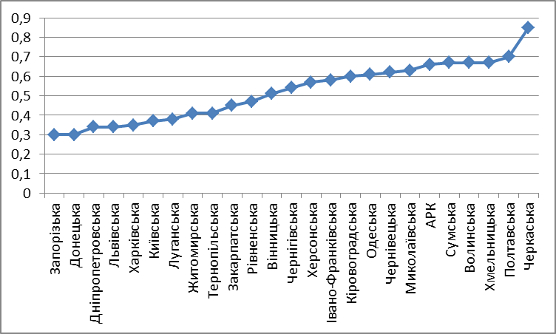 | 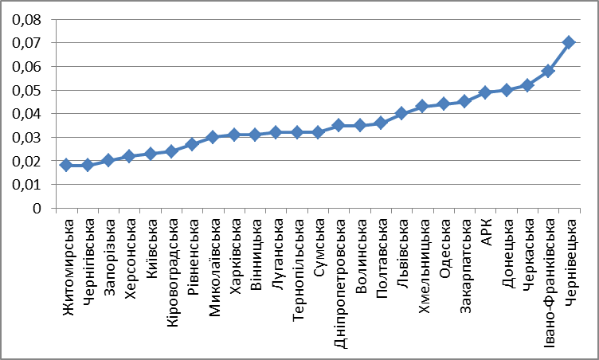
Рис. 1. Розподіл регіонів України за забезпеченістю санаторно-курортними закладами (у розрахунку на населення), 2011 рік (за [4]) | Рис. 2. Розподіл регіонів України за забезпеченістю санаторно-курортними закладами (у розрахунку на площу), 2011 рік (за [4])

Розподіл закладів санаторно-курортного господарства за районами Херсонської області (таблиця 1) підтверджує той факт, що основою їх розміщення є природно-ресурсний потенціал, зокрема їх найбільша кількість сконцентрована у приморських районах (Геніченський, Голопристанський, Скадовський, Каланчатський райони) та в тих, які розташовані вздовж річок та Каховського водосховища (Цюрупинський, Каховський, Нововоронцовський райони).

Таблиця 1. Основні показники роботи закладів санаторно-курортного комплексу Херсонської області по містам та районам, 2007 та 2011 рр. (за [3])
 | кількість закладів тривалого перебування | кількість оздоровлених, осіб | кількість працівників | кількість закладів тривалого перебування | кількість оздоровлених, осіб | кількість працівників
 | 2007 рік |  |  | 2011 рік
Новокаховська міськрада | 3 | 1622 | 165 | 3 | 1600 | 161
Херсонська міськрада | 6 | 3579 | 197 | 6 | 3115 | 176
Генічеський | 82 | 61451 | 1139 | 84 | 54205 | 848
Голопристанський | 56 | 41913 | 777 | 53 | 32808 | 505
Каланчацький | 25 | 7421 | 106 | 26 | 3489 | 49
Каховський | 1 | 740 | 18 | 1 | 121 | 10
Нововоронцовський | 2 | 1526 | 112 | 2 | 1750 | 91
Скадовський | 57 | 61564 | 1405 | 53 | 40865 | 919
Цюрупинський | 2 | 857 | 71 | 1 | 698 | 76

Підводячи підсумок, зазначимо, що санаторно-курортне господарство – це група спеціалізованих будинків і споруд з відповідним матеріальним і обслуговуючим забезпеченням, які покликані задовольняти потреби населення у лікуванні і відпочинку. Значення його в господарському комплексі держави зумовлено її соціальною орієнтацією та є необхідною умовою для оздоровлення населення. Україна багата природними умовами та ресурсами, проте існує значна територіальна диференціація. Херсонська область має сприятливі природно-географічні умови та ресурси: вихід до двох морів (Чорне та Азовське), значну берегову лінію, придатну для розвитку туристсько-рекреаційної діяльності, дві великі річки (Дніпро та Інгулець), водосховище (Каховське), помірно-континентальний клімат із рисами середземноморського, мінеральні грязі (торфові, мулові, сапропелеві грязі, мулові органо-мінеральні сульфідні), озера, мінеральні лікувальні води (хлоридно-сульфатно-натрієві, геотермальні води з вмістом йоду) тощо. В той же час, за показниками функціонування санаторно-курортного комплексу Херсонська область має доволі середні показники, як за кількісними, так і за якісними характеристиками. Що пояснюється з одного боку – нерівномірністю забезпеченості природно-ресурсним потенціалом для розвитку галузі, рядом проблем, які беруть свої витоки в радянські роки розбудови комплексу, особливостями його територіальної організації, правовими, інфраструктурними та іншими моментами, що потребує подальших суспільно-географічних досліджень та в подальшому буде вивчатися автором.

Література:

- Василевська Я. В. Природно-антропогенні туристсько-рекреаційні ресурси Херсонської області / Я. В. Василевська // Регіон – 2013: суспільно-географічні аспекти: матеріали науково-практичної конференції студентів, аспірантів та молодих науковців з міжнародною участю (м. Харків, 18 – 19 квітня 2013 р. / Гол. ред. колегії Л.М. Нємець. – Х.: ХНУ імені В.Н. Каразіна, 2013. – C. 284 – 287.
- Влащенко Н. М. Потенціал санаторно-курортного комплексу: завдання дослідження і розвитку ⁄ Н. М. Ващенко [Електрон. ресурс] – Режим доступу : www.nbuv.gov.ua/portal
- Головне управляння статистики Херсонської області [Електронний ресурс]. – Режим доступу: http://www.ks.ukrstat.gov.ua/
- Курорти та санаторії України. [Електрон. ресурс] – Режим доступу: http://sankurort.ua/uk/2/15/
- Офіційний сайт Херсонської обласної державної адміністрації [Електронний ресурс]. – Режим доступу: http://www.oda.kherson.ua
- Фоменко Н. В. Рекреаційні ресурси та курортологія. – К.: Центр навчальної літератури, 2007. – 312 с.

